   

**本科生毕业设计总结报告**

题 目： 高层办公楼设计

姓 名： 李典源

学 号： 051501113

学 院： 土木工程

专 业： 土木工程

年 级： 2015级

2019年 05月 21日

**2015级毕业设计总结报告**

**摘要**

民用建筑设计为完成具有一定功能的建筑提出了具体的方案。建筑设计就是由建筑所需要达成的功能（办公、商业），以及相关的经济技术指标（总建筑面积、容积率、建筑密度、绿地率、停车位数量、功能用房面积等要求），结合建筑场地的地理位置和平面形状因地制宜地设计出建筑方案。结构设计的目的是给出对应建筑方案下的结构方案，而结构方案就是对建筑模型在能抵抗各种效应（）时的实现。所以结构设计就是围绕效应与抗力进行的。

# 建筑设计

## 设计思路

从建筑总平面图开始，由用地红线的退距、建筑面积、建筑密度、消防车道等要求可以基本确定一栋建筑物的外轮廓尺寸和平面位置。地下室部分满足停车位的要求基本确定了柱网尺寸，一般6m柱距停两辆、8m柱距停三辆。接着是建筑的功能分区，高层办公楼的核心筒包含卫生间、楼梯、电梯以及各类管井，核心筒的形状与筒内楼梯的踏步、防烟前室、电梯数量、电梯井净宽、消防疏散距离有着密切的关系。核心筒和外框架确定之后其他功能用房根据其自身所需面积和防火疏散要求确定。

## 设计过程遇到的问题及其解决方案

在总平面设计时，由于有裙房商场的需求，就需要注意消防登高面的要求，高层建筑的底边至少有一个长边或周边长度的1/4且不小于一个长边长度，不应布置高度大于5.00m、进深大于4.00m的裙房，且在此范围内必须设有直通室外的楼梯或直通楼梯间的出口。由于裙房有三层，层高4.5m，裙房总高度为13.5m，超出了5.00m。所以在总平面图设计时，将建筑物的北面设计为没有收进的，以满足消防登高面的设置要求，如图1所示。



图 1 消防登高面

在建筑设计中，常常需要注意疏散距离的要求。对民用建筑，多规5.3.13条规定一、二级耐火等级的建筑物内的观众厅、多功能厅、餐厅、营业厅和阅览室等，其室内任何一点至最近安全出口的直线距离不大于30m。所以对于此次建筑设计的裙房商场部分，由于建筑的长、宽分别达到了72.5m和41.3m，所以就在建筑物的四个角落位置设置了4个直接对外的安全出口，如图2所示。值得注意的一点是，防火门应为向疏散方向开启的平开门，疏散楼梯通向屋顶的门应向屋顶方向开启。



图 2 裙房商场部分直线疏散距离示意

在公共建筑中，位于两个安全出口之间的房间，当其房间的建筑面超过了时，应该设置两个门。所以在办公楼的设计中，由于设置的房间面积较大，就需要在房间的两端都开门。



图 3 超过60平方米的房间开两个门

# 结构电算与配筋设计

结构施工图作为结构设计的最终成果，其包含了构件的布置信息、构件的材料信息、构件的配筋信息。而要得到最终的结构施工图，需要先建立结构模型，根据工程条件调整结构电算的参数，再由结构电算得到各个构件的内力，最后根据构件的内力进行配筋设计得到结构施工图。

## 结构建模与参数

结构建模阶段，对构件截面的选区应该考虑到钢筋的锚固长度。特别是作为次梁边支座的框架梁，假设次梁的边支座按铰接设计，且最大钢筋直径，则有，所以对于作为次梁边支座的框架梁扣除保护层厚度后，应该选择的梁宽。次梁按铰接设计的直锚长度为，而按固接设计的直锚长度为，由于主梁尺寸一般不足以满足固接直锚的要求，所以在结构建模的时候要将次梁边支座定义为铰接。由图4和图5可以看出，按铰接设计时，次梁边跨的跨中弯矩增大，但是影响不大。还有布置梁时要注意避免将楼层梁布置在剪力墙的连梁上。

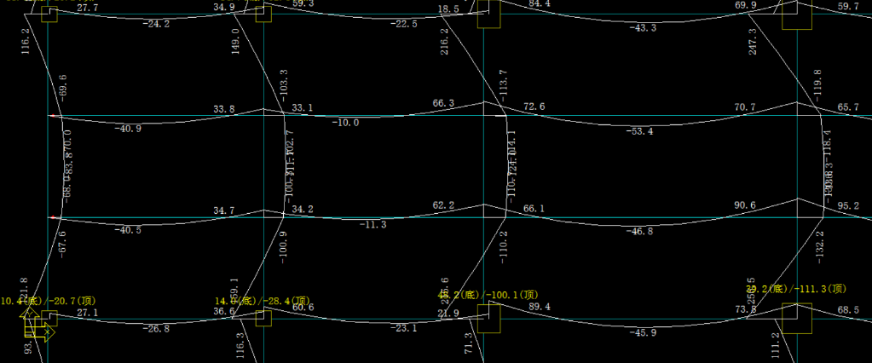

图 4 次梁边支座按铰接设计时恒载下内力

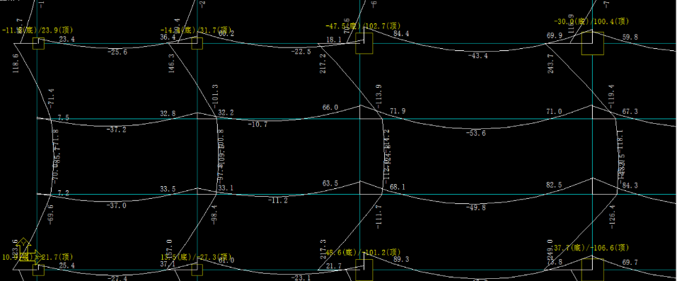

图 5 次梁边支座按固接设计时恒载下内力

结构建模中将非受力构件的填充墙以荷载的形式考虑在模型中，其对结构的刚度影响由周期影响系数考虑。

在结构的建模与电算中，首先就是要将各个相关的参数调整正确。由于此工程是设防烈度为(7度0.15g)的建筑，所以与地震作用相关的参数显得更加重要。与结构在多遇地震下的水平地震力大小有关的几个因素为，结构的质量分布、结构的刚度分布、结构阻尼比、水平地震影响系数最大值、特征周期、周期折减系数。其中结构的质量分布和结构的刚度分布取决于结构的建模，这也是结构电算中调整的关键。结构的阻尼比一般取0.05，其与结构的材料有关。而水平地震影响系数最大值则是由抗震设防烈度控制，场地的特征周期则与场地类别和设防地震分组有关。周期折减系数考虑了填充墙对结构刚度的贡献，框剪结构中取值范围为0.7到0.8，其影响相应振型的地震作用计算中地震影响系数的取值，的取值与反应谱曲线和周期有关。对于结构的特定振型，其周期大于特征周期时，周期折减系数将增大地震力，而此次结构的前三周期都是大于特征周期的。

## 结构指标调整

结构模型与参数部分调整完毕后，就可以进行计算，根据计算结果再对结构进行调整。结构计算结果中，首先根据结构的轴压比、弹性层间位移角、结构剪重比、楼层刚度、层间位移比、结构周期与振型，对结构的抗侧力构件、框架梁、连梁进行初步的调整，将相关指标调整到期望的值附近。由于结构类型为框架-剪力墙结构，为了提高建筑的经济性，避免框架部分的抗震等级按照框架结构取、需要对底部剪力墙的倾覆力矩百分比限制在以上。

由于结构楼层的层高变化（裙房4.5m, 主楼部分3.3m），为了避免结构侧向刚度不规则，需要在结构层高比较高的楼层需要布置截面更大的剪力墙和框架柱。同时由于裙房层高较高，剪力墙可能出现失稳（需要满足 ），所以应该尽量避免布置单片的剪力墙，否则在裙房的剪力墙厚度可能需要更大。

层间位移角与楼层剪力与和楼层剪切刚度有关，框剪结构最大层间位移角一般出现在结构的中部楼层，楼层剪切刚度由剪力墙部分和框架部分提供，从公式可以看出楼层剪切刚度和剪力墙、连梁、框架柱、框架梁的截面大小和材料弹性模量都有关系，所以在出现层间位移角超限时应该增大相关构件的截面或者提高竖向构件的混凝土强度等级。层间位移角和结构的剪重比指标一定程度上反映了结构的经济性。

层间位移比和周期比与结构质量分布和结构刚度分布有关。通过各个楼层的刚心与质心图，可以对竖向构件进行调整，使刚心和质心尽量接近。同时将结构中心部分的刚度占比减小，通过增加结构边缘的剪力墙，增大结构的抗扭刚度也可以减小结构的扭转效应。所以对于层间位移比和周期比超限的情况可以通过将剪力墙更多的布置在结构的四周，并配合结构楼层位移图和刚心、质心图进行调整。

对于框架-剪力墙结构，限制底部剪力墙倾覆力矩百分比的最小值，保证了框架-剪力墙结构中剪力墙的数量。

从以上的几个指标调整上可以看出，指标的调整一般都会涉及到构件的调整，所以对于结构指标的调整不能孤立的以调整单个指标为目标。

## 结构超筋超限调整

再将结构的指标调的差不多后，接下来就是根据构件超筋超限信息调整构件。

框架梁和次梁的主筋超筋，一般可以通过加大截面尺寸来满足，不过主筋超筋一般在指标调整阶段就可以调整完。对于抗震设防的结构，框架梁和连梁可能出现剪压比超限的情况，从  可以看出，导致剪压比超限的原因就是剪力过大或者截面不够大。而构件所受的剪力可以分为地震作用造成的和非地震作用（恒载、活载）造成的，即 。增大构件的截面可以增大, 不会对造成很大影响。但构件的刚度 与成正比, 与  成正比，所以调整截面尺寸将对 影响比较大。因而，对于剪压比超限，首先要判断 和  那个起着主导作用，对于  比较小的情况，可以增加截面尺寸；而对  与  接近或者较大的情况则要结合具体剪压比值再进行调整，可以增大截面宽度（剪压比超限不多），采用单缝连梁，调整结构减小构件内力（剪压比超限比较多）。

## 构件配筋

在结构电算完成后，就要对各个构件根据电算结构进行配筋。梁配筋时，可以将梁底钢筋配多一些，由于梁的跨中位置一般没有负弯矩存在，所以可以设置小一些的梁面通长筋。对于框架梁的支座位置，因为地震作用的存在，使得柱端的弯矩比较的大，导致梁支座左右的配筋面积会不一样。不过考虑到施工方便以及设计的合理性，框架梁支座的配筋按照左右较大的配筋面积进行配筋。

柱配筋要考虑到: 1. 纵向钢筋间距不大于; 2. 单侧配筋率不小于 ; 3. 总配筋率不大于 ; 4. 角柱的箍筋需要全高加密; 5. 箍筋的肢距, 和隔一拉一的要求。

剪力墙配筋时，首先要确定底部加强区（底部两层和总高度的较大值）为底部两层，底部三层（底部加强区及其上一层）和首层主楼设置约束边缘构件。对于轴压比大于的剪力墙也要设置约束边缘构件。对于次梁和剪力墙面外连接的区域，当次梁未造成较大的平面外弯矩，可以不设置暗柱。

# 楼板、楼梯设计

## 楼板计算

在楼板计算中，要注意板的支座条件、和活荷载不利布置。在有降板的位置，板在降板处为边跨，支座为铰支座。对于单向板，由于边支座按铰接设计没有设计弯矩，所以在边跨的板采用边支座铰接、边支座固接的包络设计（边支座为铰支座或固定端支座对非边跨的影响不大，所以非边跨按照边支座铰接设计）。双向板的活荷载不利布置，跨中弯矩计算时，活荷载为棋盘式布置；支座弯矩计算时，活荷载为满布。

当连续板中即有单向板，又有双向板时，如图6中B10为双向板，其按照连续板与双向板进行包络设计。



图 6 连续板

## 楼梯计算

楼梯计算要注意1.梯段梁为倒L形截面2.荷载应包括梯段板恒活、梯梁自重、平台板恒活、支承在梯梁上的次梁传来的集中力。绘制楼梯平面图时剖切的位置是楼层3/4位置。楼梯平面图仅需表达结构构件，所有的标高都应是结标高。

# 基础设计

通过地质报告初步估计持力层和单桩承载力，并选择合适桩型。利用初步估计的单桩承载力、桩身承载力极限值来确定出压桩力大小，并由压桩力大小确定单桩承载力特征值，并且可以用压桩力反算出桩长。在合理的选择桩型，并确定了单桩承载力特征值后，通过电算结果的竖向构件底部非地震组合的内力标准值确定出所需的桩数。确定出桩数后，根据桩的间距要求(),以及桩的合力中心与竖向力中心尽量重合的原则，可以确定出桩位布置图。根据桩位布置图，由桩中心到承台边缘的距离最小位()，可以确定出承台的形状，并且选择合适的承台高度。此后就可以验算单桩承载力、承台的受弯承载力、受剪承载力、受冲切重载力、柱下局压承载力、桩上局压承载力。

## 单桩承载力特征值

在确定单桩承载力特征值时，需要考虑负摩阻力的作用。但是由于有地下室存在，所以没有地基土回填，也就没有大面积堆载产生，上部结构荷载直接传给桩，所以可以不考虑负摩阻力对桩承载力的影响。

## 承台设计

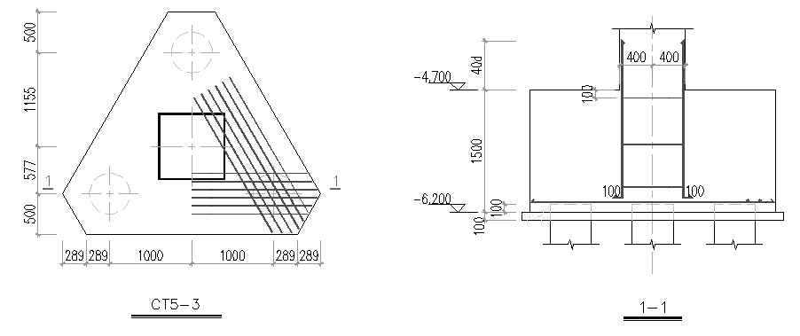承台自重在确定出桩数前无法准确考虑，通过建立1.5m楼层模拟承台高度，所以PMCAD接上部结构的荷载就是承台底部的荷载，弯矩不需要再叠加剪力乘以1.5m。三桩承台的受弯有效宽度应该取1000mm（两倍桩径），三桩承台如图7所示。

图 7 三桩承台